EKOLOŠKI PROBLEMI V VELENJSKI KOTLINI

1. Na karti označite, kje se nahaja ta regija
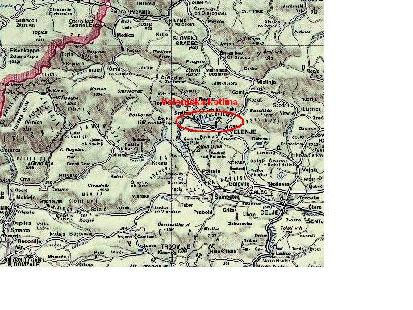

2. Opišite ekološke probleme v tej regiji?

Veliko ekološko obremenitev okolja predstavljajo in predvsem so predstavljali velikanski izpusti žveplovega dioksida. Čistilna naprava za žveplov dioksid je zgrajena na bloku 4 in 5. Kljub vsemu ostanejo tu še bloki 1, 2 in 3 (imajo sicer le 20% delež), vidne pa so tudi še posledice iz preteklih let. Žveplov dioksid je pustil opazne sledove na okoliških gozdovih in rastju.
Ekološko zelo sporna pa je tudi deponija pepela in sadre, ki nastajata v TE Šoštanj. Količine pepela so namreč velikanske. Najbolj nevarna pa je gotovo sadra, ki zviša pH vode na 12 (izjemna bazičnost vode)!! Če ta voda pride slučajno v katerikoli ekosistem, ga bo popolnoma uničila; živa bitja namreč v tako bazični vodi ne morejo preživeti! Zato izvajajo program, s katerim onesnazeno vodo čistijo in jo vračajo nazaj v termoelektrarno. Tako je sklenjen zaprti krogotok voda in ni nevarnosti da bi preveč onesnažili ostale vode.
Problem je v preteklosti prav gotovo predstavljalo ugrezanje dna kotline, ki ga je povzročilo izkopavanje premoga v rudniku Velenje. Zajelo je precej veliko območje, več deset km². Danes ugrezanje kontrolirajo s zasipavanjem, kopljejo pa pod območji, ki niso poseljena. Kljub vsemu bo reliefna podoba ostala spremenjena za vedno.

3. Kakšne so težave poleti in pozimi - ali so opazne razlike?

Večje težave nastopijo pozimi, ko večkrat pride do temperaturne inverzije. Na dnu doline se usede mrzel zrak, ki se ne premika. Zaradi tega se veliko hitreje nasiti z nevarnimi snovmi v dimu, ki ga izloča TEŠ. Poleti je pretok zraka skozi dolino večji, zato se ne onesnaži tako hitro.
4. Kateri so glavni onesnaževalci?

Glavni onesnaževalec je prav gotovo Termoelektrana Šoštanj, predvsem z dimom in pepelom, ki ga oddaja v okolje. Manjši delež pri onesnaževanju pa pripada podjetju Gorenje ter drugim.

5. Kakšna je čistoča zraka, vode in prsti? Kdo so glavni onesnaževalci? Kakšen vpliv ima rudnik?

V zadnjih letih se je kakovost zraka, vode in prsti močno izboljšala glede na kakovost prejšnjih let, predvsem na račun izgradnje raznih čistilnih naprav v termoelektrarni Šoštanj (dim in pepel), ki še danes velja za največjega onesnaževalca Velenjske kotline. Rudnik Velenje, na okolje ne vpliva kot onesnaževalec, temveč le spreminja obliko okolja (izkopavanje premoga povzroča udiranje tal ter nastanek jezer).
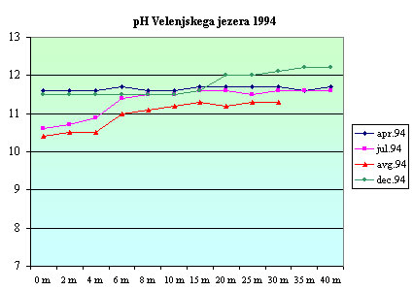

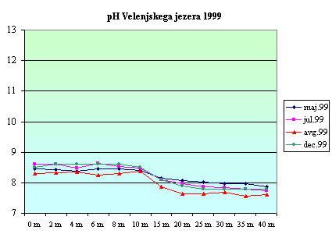
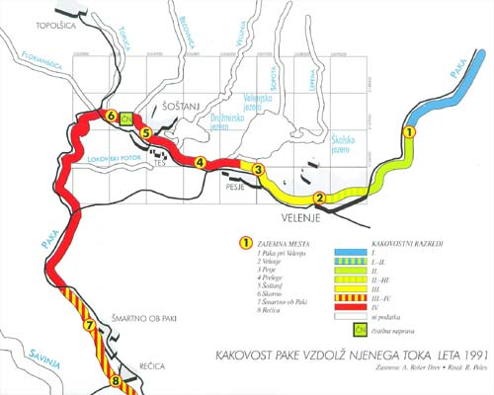
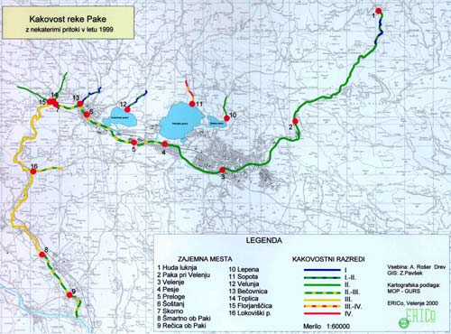

6. Kakšna je po vaše prihodnost?

Menim, da je prihodnost svetla, predvsem zato, ker so se razmere v zadnjih letih močno izboljšale. Zgrajene so čistilne naprave, TEŠ je uredila deponijo pepela in sadre in prav tako naprave za razžveplanje dimnih plinov. Iz načrtov za prihodnost je razvidno, da bodo v Velenjski kotlini poskušali še bolj izboljšati kakovost okolja, zato lahko upamo na boljšo prihodnost.

7. Kratko poročilo o obisku:

Ekskurzija je potekala v torek 9. 3. 2004. Takoj po prihodu v Velenjsko kotlino so nas že pričakali vodiči rudnika Velenje. Po nekdanjem jašku Škale smo se spustili v muzej pod zemljo. Muzej premogovništva je urejen tako, da nam predstavijo najprej zgodovino rudnika ter izkopavanj, čemur je sledila predstavitev današnjih tehnologij izkopavanj. Po ogledu muzeja so odšli na predavanje, ki ga je pripravil uslužbenec zavoda ERICO. Predstavil nam je probleme, ki sta jih povzročila in jih še povzročata rudnik ter termoelektrarna Šoštanj, njihove rešitve in načrte za prihodnost. Potem smo si pod strokovnim vodstvom ogledali še TEŠ. Za konec je sledila še krožna vožnja po mestu Velenje, ki jo je prav tako kot predavanje vodil uslužbenec Erica.

